这次中日领导人会晤，10个很有内涵的外交细节

[有理儿有面](javascript:void(0);)

**有理儿有面**

微信号 youli-youmian

功能介绍 你说是不是

2022-11-18[原文](https://mp.weixin.qq.com/s?__biz=Mzg3MjEyMTYyNg==&mid=2247575426&idx=2&sn=e7d586914d029993c44b5f6cfc0a1646&chksm=cef7f3f7f9807ae116ab67f969fa509100008b0de85b6af5b74ef7ec30b875453fe87ba69550&scene=27#wechat_redirect&cpage=245) 发表于

收录于合集

以下文章来源于牛弹琴 ，作者牛弹琴



牛弹琴

.

最睿智地解读国际风云、财经要闻，传播正能量





**全文共2926字，图片5张，预计阅读时间为9分钟。**

**文章转载自“牛弹琴”。**



▼

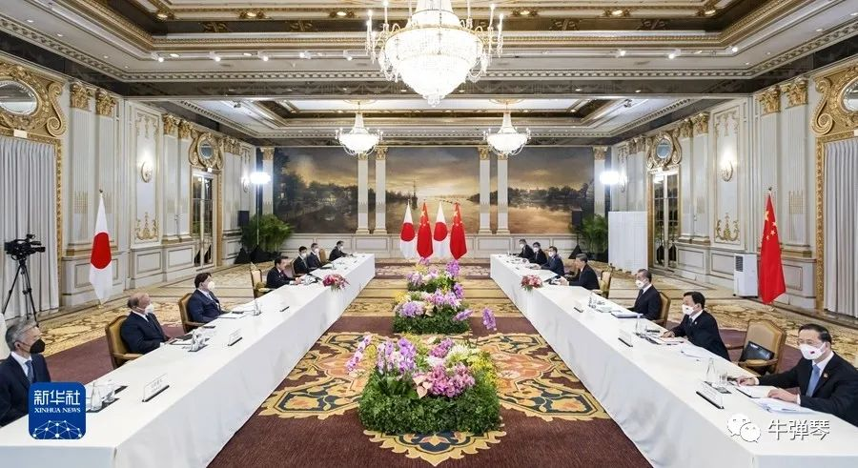

抵达曼谷的当天，日本首相岸田文雄一行就赶往中国代表团驻地，与中国最高领导人举行会晤。

**曼谷的这次会晤，对中日来说，显然是历史性的。**

算起来，**这还是岸田文雄上台后，第一次与中国最高领导人举行面对面会晤；**

**这也是近三年来，日本首相与中国最高领导人举行的第一次面对面会晤。**

上一次会晤时，还是在疫情暴发前，日本首相还是安倍晋三；三年过去，安倍已突然故去，日本首相，已经是岸田文雄，中间还隔了一个菅义伟。

但中日关系，似乎还是那样，还在低谷中徘徊。

外交无小事，细节很重要。

至少10个值得铭记的外交细节吧。

**细节一，岸田的红领带。**

仔细对比了一下，在巴厘岛G20峰会期间，岸田文雄系的都是蓝色或黑白的领带，但这次与中国领导人的会晤，是一条相当鲜艳的红领带。

很多日本网友也看到了这个细节，还询问：**为什么要系红领带？**

外交是很注重细节的，日本人做事尤其细腻。

岸田的这个细节，应该不是纯属巧合吧？

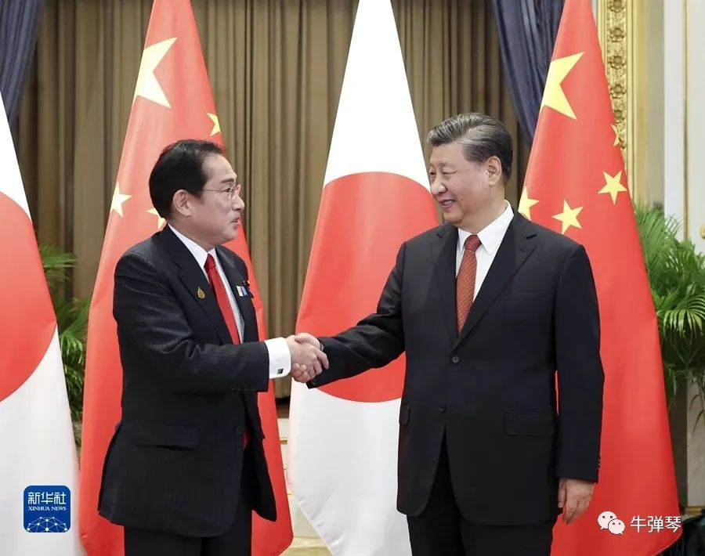

**细节二，岸田有点小紧张。**

新华社的通稿，没有形容具体的会谈气氛。但看视频，两位领导人微笑握手，然后寒暄，中国领导人还问，你是今天过来的还是昨天过来的？

**岸田似乎恍了一下，然后才赶紧回答：今天刚刚到的……**

但看岸田的表情，不少日本网友打趣：**岸田，你是不是有点太紧张了。**

**细节三，信。**

这个字，新华社的不长通稿中，就**至少提到了五处。**

比如，中国领导人就告诉岸田，中日双方应该**以诚相待、以信相交**，恪守中日四个政治文件原则……

他还说，**历史、台湾等重大原则问题涉及两国关系政治基础和基本信义，必须重信守诺、妥善处之。**

以信相交、基本信义、重信守诺、增信释疑……

反复提及，肯定是有针对性的。

尤其是历史、台湾问题，这些涉及大是大非，岸田，不能没有信用啊！

**细节四，有关干涉内政。**

这句话，斩钉截铁。

中国领导人告诉岸田：**中国不干涉别国内政，也不接受任何人以任何借口干涉中国内政。**

这应该也是很有针对性的，尤其最近一些西方国家，频繁拿这点来指责中国、污蔑中国。

己所不欲勿施于人。中国的立场很明确，不干涉别国内政，也不会接受其他国家的干涉中国内政。

值得一提的是，在此前与拜登会晤中，中国领导人也明确说：**不干涉美国内政。**

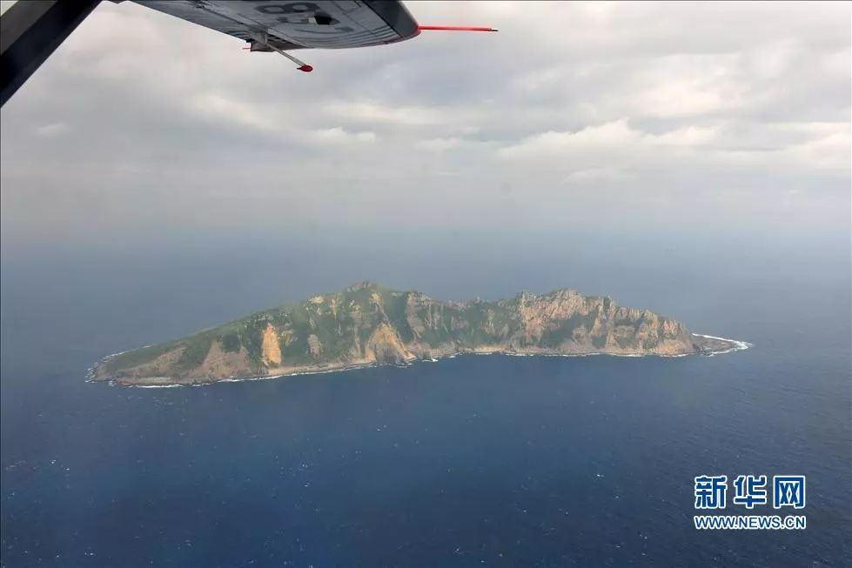

**细节五，怎么处理领土争端。**

我们也不用回避，因为钓鱼岛问题，中日关系一度面临困难境地。时至今日，不少日本政客仍在钓鱼岛问题上大做文章，给中日关系制造麻烦。

中日有分歧这不假，但真正的政治家，就要有本事管控好分歧。

中国领导人就明确告诉岸田：**在海洋和领土争端问题上，要恪守已经达成的原则共识，拿出政治智慧和担当妥善管控分歧。**

请注意：**恪守。**

日本政治家，你们要有诚信，要拿出政治智慧和担当。

**细节六，尤其要着眼长远。**

看新华社通稿，着眼长远这个词，中国领导人感觉说了至少两遍。

他告诉岸田：双方要继续发挥地理相近、人文相通的独特优势，开展政府、政党、议会、地方等各渠道交往交流，**尤其要着眼长远**，积极开展青少年交流，塑造相互客观积极认知，促进民心相通。

国之交在于民相亲，民相亲在于心相通。

青少年是未来，也是中日关系希望所在。看日本的民调，日本青少年对中国的认知，就比很多年长者更积极。

多做交流，尤其是青少年交流，塑造相互客观积极认知，这才是中日关系的长远之道。

这也体现了一个政治家的眼光和远见。

**细节七，战略自主里的内涵。**

这四个字，就很有内涵了。

在曼谷会晤中，中国领导人告诉岸田，中日经济依存度很高，要加强对话合作，实现更高水平优势互补和互利共赢。

然后，他说了这样一段话：两国应该着眼各自长远利益和地区共同利益，坚**持战略自主、睦邻善邻，抵制冲突对抗，践行真正的多边主义**，推进区域一体化进程，共同把亚洲发展好、建设好，应对全球性挑战。

睦邻善邻，这很好理解，就是要做好邻居。

但什么是坚持战略自主？

**我的理解，日本啊，你好歹也是地区大国，不能没有一点战略自主啊，不能总跟在某国后面跑啊。**

不知道岸田听懂了没有？

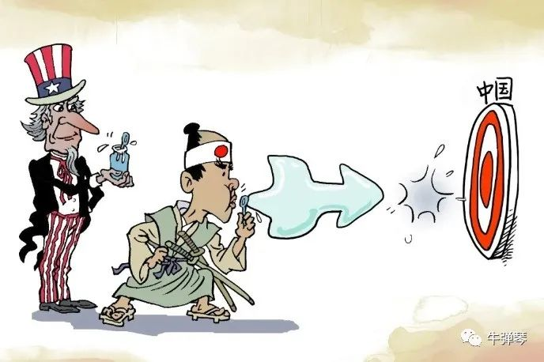

**细节八，日本人的微妙心态。**

岸田的这句话，应该还是有一定分量的。

根据新华社通稿，岸田在会晤中说：**日中作为近邻，互不构成威胁，需要也应该和平共处。日本的发展繁荣离不开中国，反之也同样。日方欢迎中国通过自身发展为世界作出积极贡献。**

这就涉及到日本的心态了。

过去40年，中国迅速发展，日本由遥遥领先到被中国超越，到现在实力差距大幅扩大，日本人心态很微妙，这也可以理解。

但某些日本政客失落之下，不能正确看待中国发展，于是，各种抹黑妖魔化中国，甚至各种手段试图遏制中国。尤其最近几年，一些日本政客的表演，我们看得太多了。

这不仅不利于中日关系，更会带来极大的危害。

但至少在这次会晤中，岸田表达了还比较积极的心态，中日互不构成威胁，需要也应该和平相处，中日发展繁荣彼此离不开，等等。

话好听，但更要看行动。

**细节九，岸田的郑重承诺。**

在台湾问题上，岸田明确提到了承诺。他告诉中国领导人：**在台湾问题上，日方在日中联合声明中做出的承诺没有丝毫变化。**

为什么我要特别强调这句话，因为过去一段时间，围绕着台湾问题，日本政客有很多小动作，甚至严重干涉中国内政，对中日关系带来严重危害。

既然承诺没有丝毫变化，那日本，不能言而无信！

我们还能相信日本吗？

**细节十，中日五点共识。**

会晤结束，五点共识出炉。应该说，对稳定和发展双边关系，中日还是都有期待的。

具体五点是什么，我就不详说了，大家可以查新华社通稿。

但有句话，被反复提及，就是**“互为合作伙伴、互不构成威胁”**，既然双方都认同这一点，那就要真正践行，尤其是日本。

还有，共识中的第四点：**尽早开通防务部门海空联络机制直通电话，加强防务、涉海部门对话沟通，共同遵守2014年四点原则共识。**

这确实也很有必要，有助于防止误解误判，避免擦枪走火。

这五点共识如果能够得到真正落实，中日关系将可望走出低谷。

但关键，还是落实！

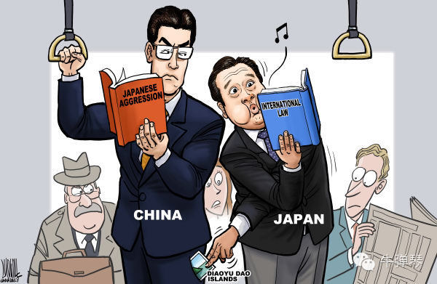

最后，怎么看？

还是那句话，**在这一系列外交细节中，我们可以看到，什么是大担当，什么是大格局，什么是大情怀，当然，还有折冲樽俎的外交风云和人格魅力。**

尤其这次曼谷会晤，我们还看到的是自信、远见。

中日关系向何处去？

我总觉得，中日还是要多合作，要看到，未来的世界竞争，不仅仅是国与国之间的竞争，更是地区与地区之间的竞争。欧洲有欧盟，北美有美加墨，东亚呢？东盟太小，中日韩更应携手。

日本毕竟是东方国家。过去的风风雨雨，毕竟已经过去，但我们更要从历史中汲取深刻的教训，忘记历史，就是背叛，尤其是日本。

从国际大势看，东方要崛起，东亚国家就要联合，那首先是中华文化圈的整合。作为该文化圈中的主要国家，中日韩应该成为朋友，最好也成为朋友。

**实现这一点，对东亚三国的整体国家利益，应该说超越100个诺贝尔和平奖。**

但我们痛心地看到，过去几年，中日之间、日韩之间，时常因为日本的一些匪夷所思的举动，出现大幅度的倒退。这显然不符合三国以及东亚的整体利益。当然，美国时不时也会浇浇油、挑挑火。

辱骂与恐吓，决不是战斗。中日韩都要冷静，越是愤怒的时候，越是要冷静。怎样消除心中的藩篱，怎样最有利于国家利益……

**这是一个艰难的任务，但高超的大国外交，就是将强敌化为朋友。曼谷这次重要会晤，就是一个关键节点。**

日本，何去何从，确实要三思，更不能没有基本的信义啊！

**图片源自网络**





**关注公众号：**

**有理儿有面**

**理   性｜   揭   秘｜   探   讨**







### 精选留言

用户设置不下载评论